**1—决策树**

决策树的基本概念

女孩的相亲对象抉择问题  
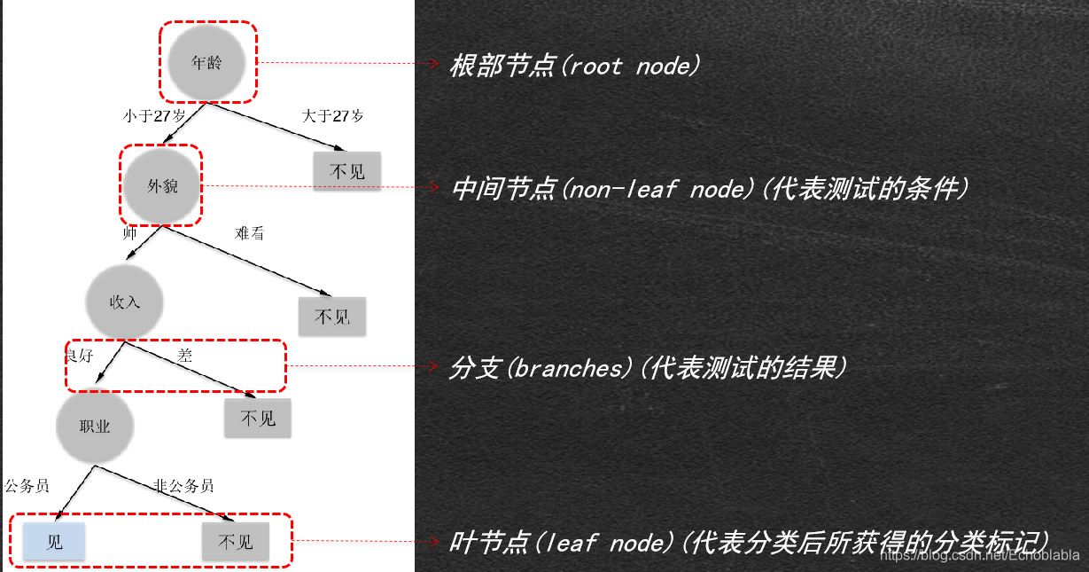  
***天气情况对是否打高尔夫***  
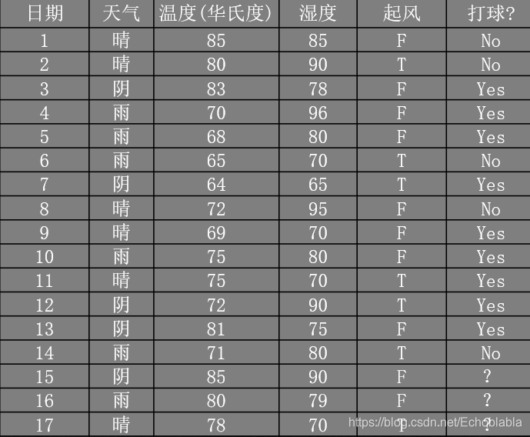抉择结果：  
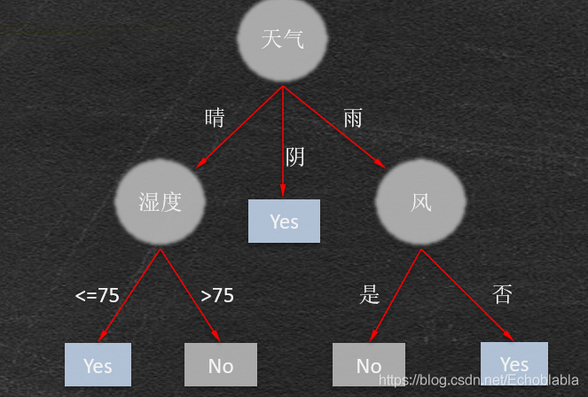

**拆分属性抉择问题**

理想情况：在拆分过程中，当叶节点只拥有单一类别时，将不必继续拆分。  
目标时寻找较小的数，希望递归过程尽早停止  
如果能测量每一节点的纯度，就可以选择能产生最纯子节点的那个属性进行拆分；  
决策树算法通常按照纯度的增加来选择拆分属性  
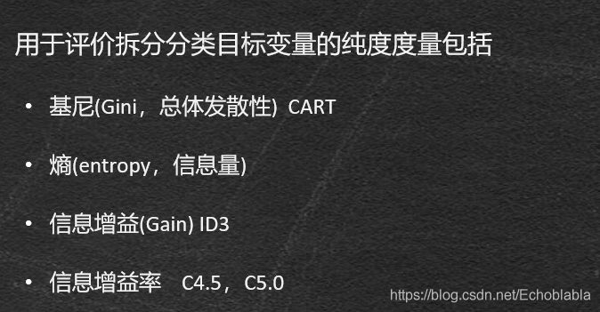***熵值的概念***  
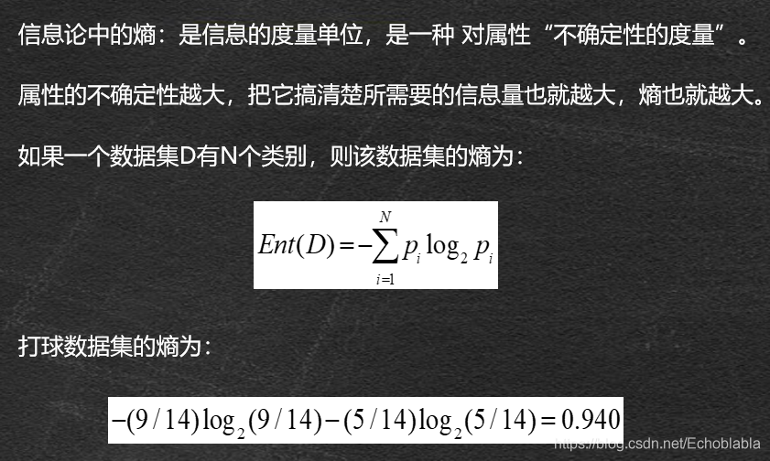  
信息增益：对纯度提升的程度  
  
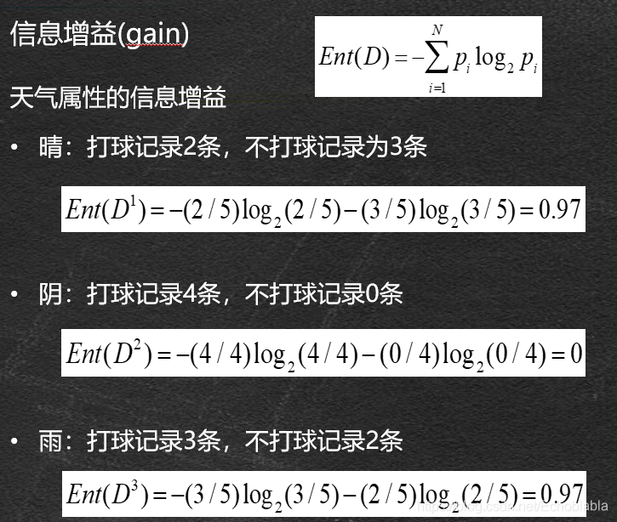  
天气属性的信息增益：  
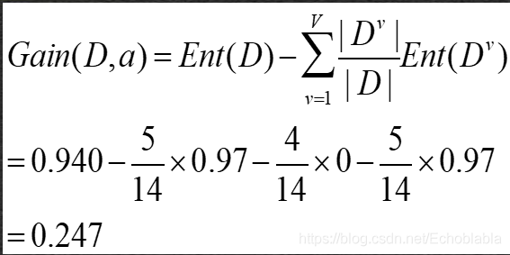

**ID3算法的详细实现步骤**

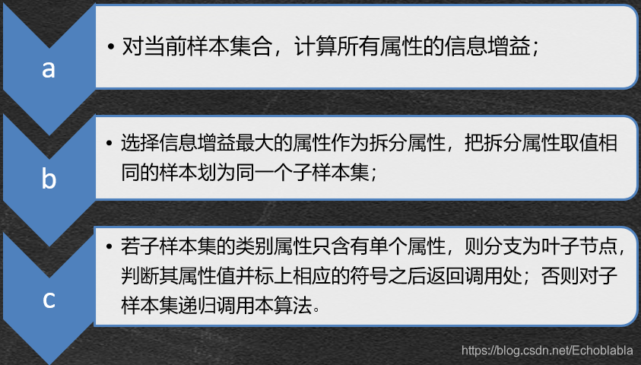  
缺点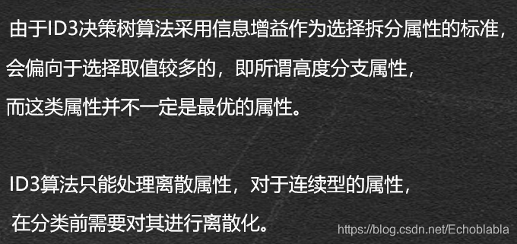

**泰坦尼克号生还者预测**

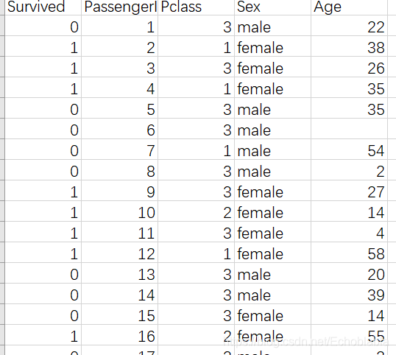我们发现数据的性别还是类型变量需要转化为数值型的数据，age存在缺失数据需要我们填补；passengerid是多余的需要我们删除  
DecisionTreeClassifier(criterion=‘gini’,splitter=‘best’,max_depth=none,min_samples_split=2,min_samples_lead=1,min_weight_fraction-leaf=0.,…)  
criterion:string,optional  
衡量分裂标准，可以时基尼系数，和信息增益得熵  
splitter：用于在每个节点处选择拆分得策略。支持得策略是最佳分隔和随机选择得最佳随机策略  
max_depth:树的最大深度。如果为none，则扩展节点知道所有的叶子都是纯的或者所有的野泽包含少于min_samples_split样本  
——如果是int，则min_samples_split为最小数量  
——如果是浮点数，那么min_samples_split是一个分数  
fit训练集，从（x,y)构建决策树分类器  
x必须是二维的

## 决策树的过拟合问题

决策树容易呈现过拟合问题即它在训练集表现良好但在测试集却不尽人意。因此为了防止出现过拟合现象，需要对决策树进行剪枝操作，使得其不那么旺盛。  
因此进行需要进行参数调整

**2—随机森林**

随机森林是bagging算法的典型代表，所谓bagging算法也即随机有放回抽取部分样本进行平行测试，输出平行结果，以少数服从多数原则或者平均原则确定最终结果。  
与bagging算法相对的就是Boosting算法，boosting算法是一种梯度算法。其以基评估器为基础，对评估存在错误的样本给予更高的权重进行下一层评估由此进行迭代。最终由一个弱学习组合成强学习。其重要代表有adaboost,梯度提升树。  
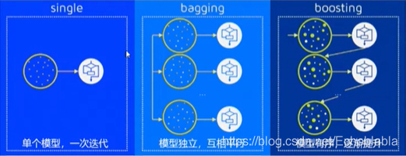

## 随机森林的概念理解

随机森林是一片决策树的森林，在多颗决策树的基础上进行分类解决了决策树本身泛化能力弱的问题。每一颗决策树都是在总体基础上选择固定数量的样本集固定数量的特征集  
n_estimate是决定随机森林决策树数量的参数；通常情况其参数值越大模型效果越好，但到达一定程度后，模型精确性却不再上升。

**关于选择最优参数的问题**  
使用sklearn的cross_val_score进行交叉验证  
1：交叉验证用于评估模型的预测性能，尤其是训练好的模型在新数据上的表现，可以在一定程度上减小过拟合。  
2：还可以从有限的数据中获取尽可能多的有效信息。

**3—回归分析**

## 性能度量

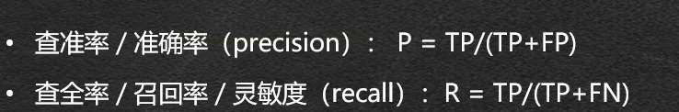  
  
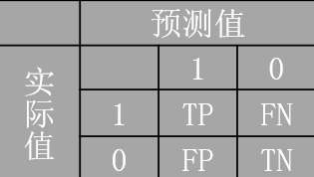

from sklearn.metrics import precision_score

from sklearn.metrics import classification_report

y_true=[1,0,1,1,0]#样本实际值

y_pred=[1,0,1,0,0]#模型预测值

res=precision_score(y_true,y_pred,average=None)#准确率

res=classification_report(y_true,y_pred)

print(res)

* 1
* 2
* 3
* 4
* 5
* 6

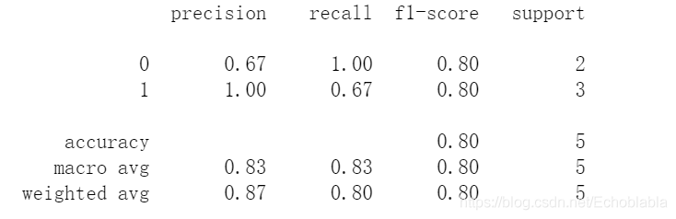

## 线性回归

sklearn.linear_model中的linearregression可以实现线性回归  
linearregression的构造方法  
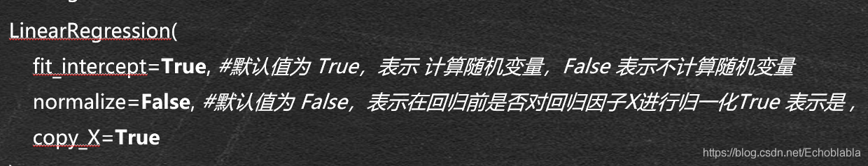linearregression的常用方法有：  
decision_function(x)#返回x的预测值y  
fit(x,y[n,jobs])#拟合模型  
get-params([deep])#获取linearregression构造方法的参数信息  
predict(x）#求预测值同decision function

from sklearn.linear_model import LinearRegression

clf=LinearRegression()

clf.fit([[0,0],[1,1],[2,2]],[0,1,2])

pre=clf.predict([[3,3]])#注意fit函数要求x是二维数据；因此predict也必须是二维的，需要再添加一个中括号表示其【3，3】是一个一行二列的x

print(pre)

clf.coef_#属性取值，x1,x2系数

clf.intercept_#查看截距1

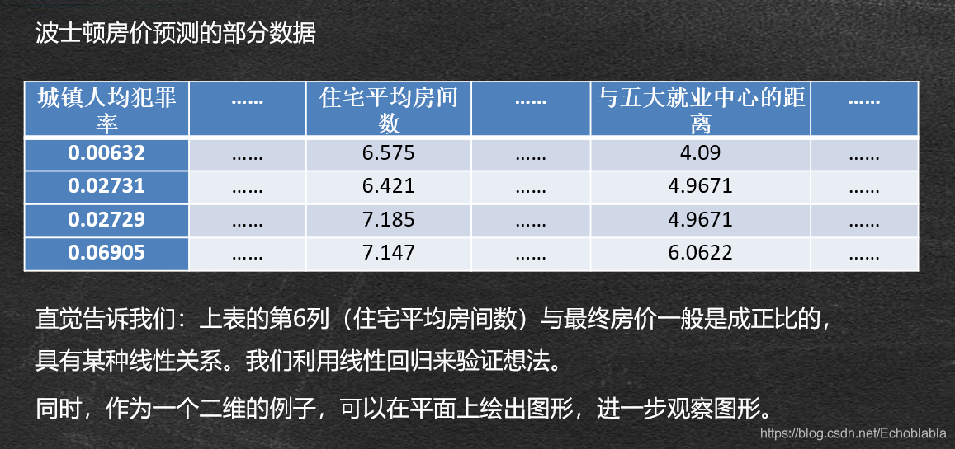

from sklearn.datasets import load_boston

from sklearn.linear_model import LinearRegression

import matplotlib.pyplot as plt

boston=load_boston()#实例化

x=boston.data[:,5:6]

clf.fit(boston.data[:,5:6],boston.target)

clf.coef_

y_pre=clf.predict(boston.data[:,5:6])

plt.scatter(x,boston.target)

plt.plot(x,y_pre,c='r')

plt.show()

## logistic回归

分类和回归的关系：输出值是离散的则是分类问题；连续值是回归；  
logistic回归是用于解决分类问题的模型，是对数几率的回归属于广义线性模型(GLM)，每个样本均独立服从于伯努利分布  
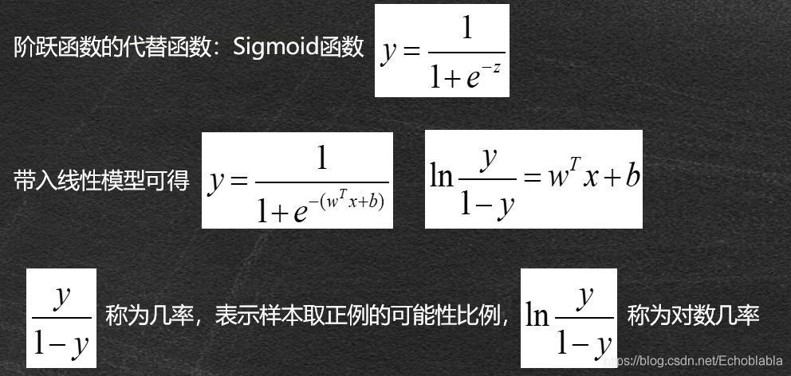

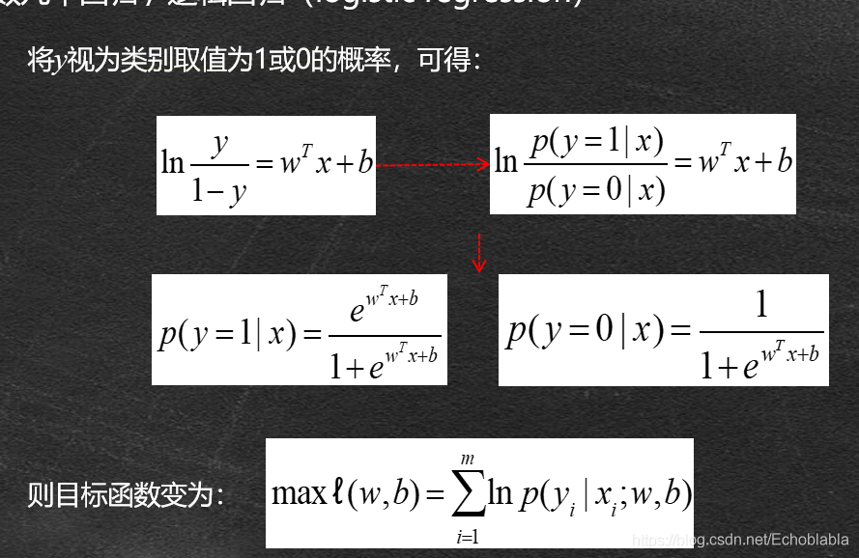  
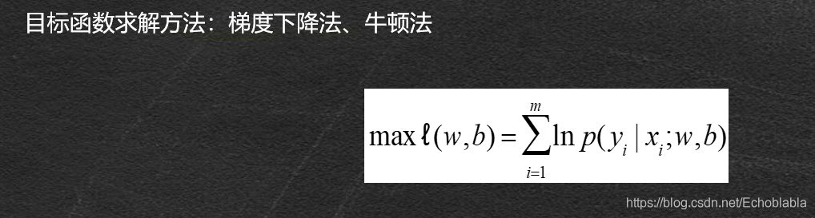

## 

## 判断研究生是否会被录取

import pandas as pd

from sklearn.linear_model import LogisticRegression

from sklearn.metrics import classification_report

from sklearn.model_selection import train_test_split

data =pd.read_csv('./LogisticRegression.csv')

data_tr,data_te,label_tr,label_te=train_test_split(data.iloc[:,1:],data['admit'],test_size=0.2)

clf=LogisticRegression()

clf.fit(data_tr,label_tr)

pre=clf.predict(data_te)

res=classification_report(label_te,pre)

print(res)

**4—BP神经网络**

## BP神经网络的构造机理

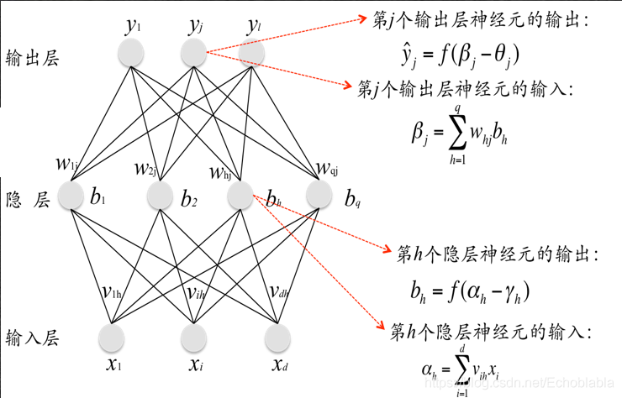

其中可以调整的参数是r、w、v、thta  
我们将r、theta称为阈值；w、v称为权值；通过调整这几个参数不断训练缩小误差；从而使得训练集真实值和输出值误差不断缩小；进而才可使测试集预测值更为准确。  
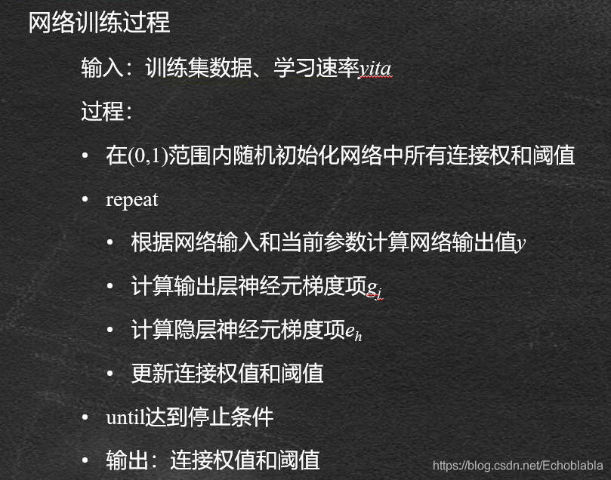  
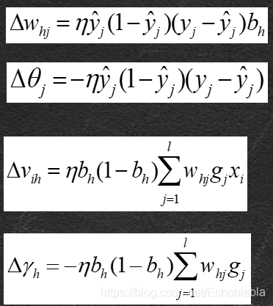

测试集误差图  
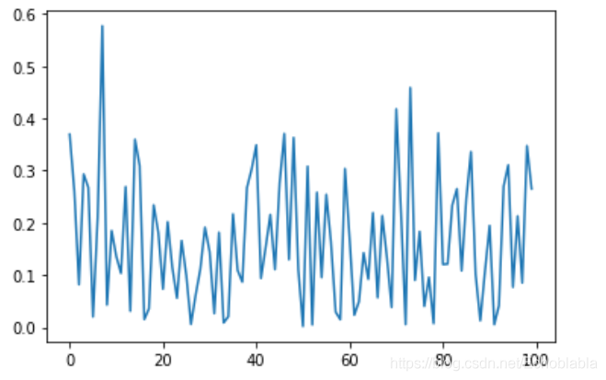  
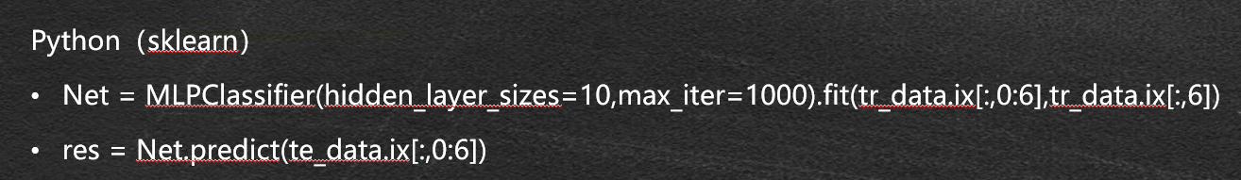

MLP,sklearn包

from sklearn.neural_network import MLPRegressor

data_tr=pd.read_csv('./BPdata_tr.txt')

data_te=pd.read_csv('./BPdata_te.txt')

model=MLPRegressor(hidden_layer_sizes=(10,),random_state=10)

model.fit(data_tr.iloc[:,:2],data_tr.iloc[:,2])

pre=model.predict(data_te.iloc[:,:2])

err=np.abs(pre-data_te.iloc[:,2]).mean()

**5—KNN算法**

## KNN算法的概念

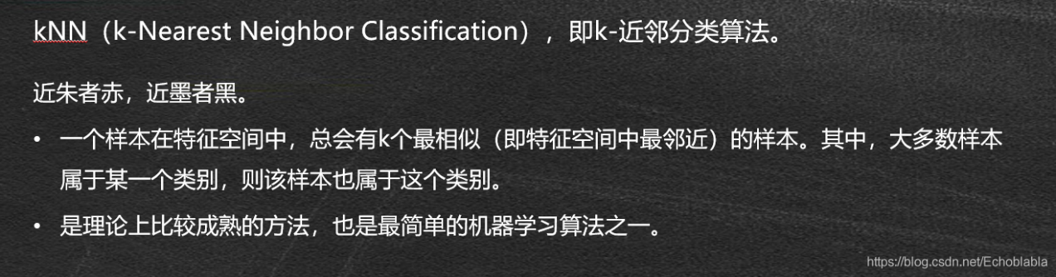

## KNN算法的计算步骤

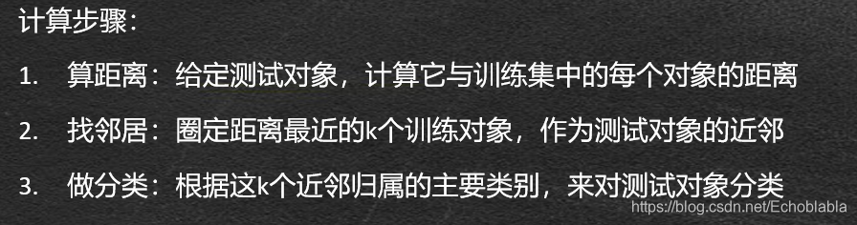

1、距离  
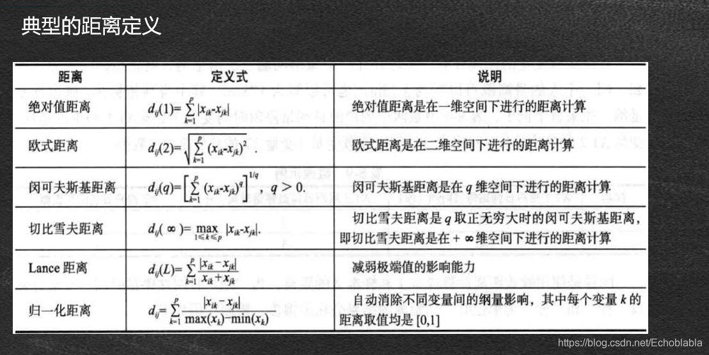

2、邻居  
3、分类  
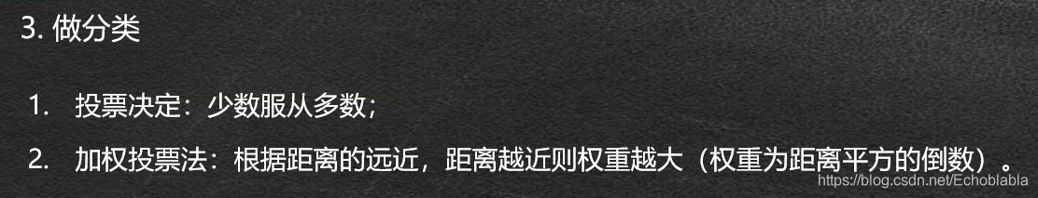

**算法流程**  
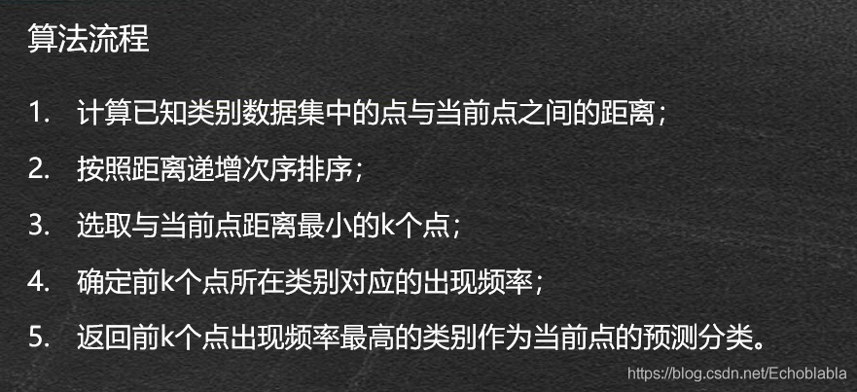

**优缺点**  
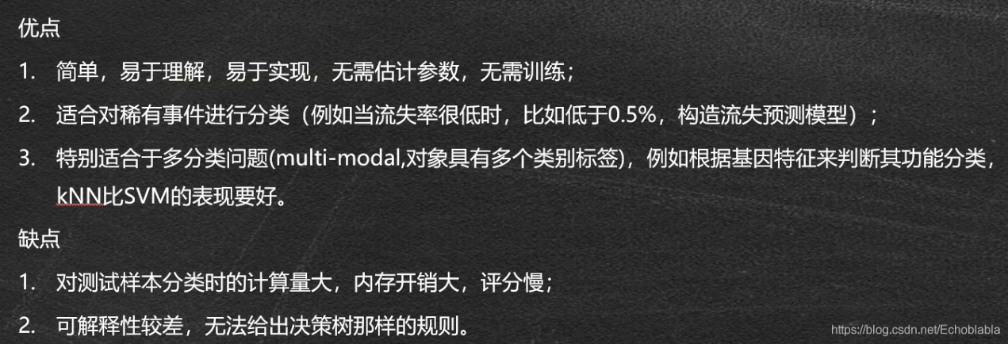

**6—朴素贝叶斯**

## 朴素

朴素贝叶斯的基础是贝叶斯定理：  
**贝叶斯定理**  
**P（AB）=P（A)P（B|A）**  
**P(A|B)=[P(B|A)P(A)]/P(B)**  
在遇到具体情况需要区分不同数据所呈现的类别时，我们需要引用贝叶斯定理。  
问题在于，当我们再次应用时：  
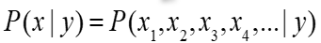

实际上这是无法或者很难获得的。  
***因此朴素贝叶斯的朴素之处在于：***  
***它假设样本的属性是相互独立的***  


因此我们根据独立得到朴素贝叶斯的表达式：  
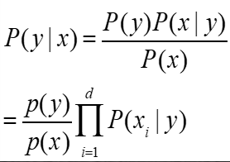

## 案例

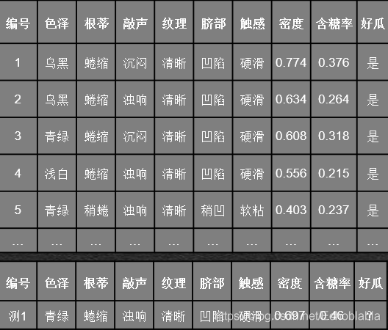

判断好瓜坏瓜  
1、计算P（Xi|Y)  
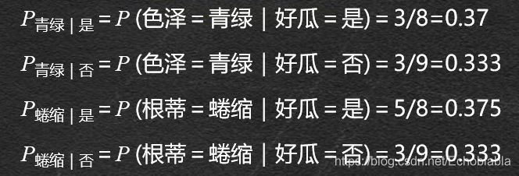  
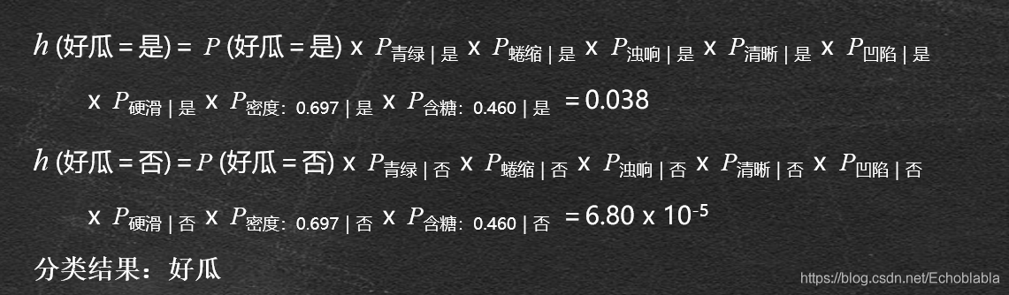

拉普拉斯平滑处理  
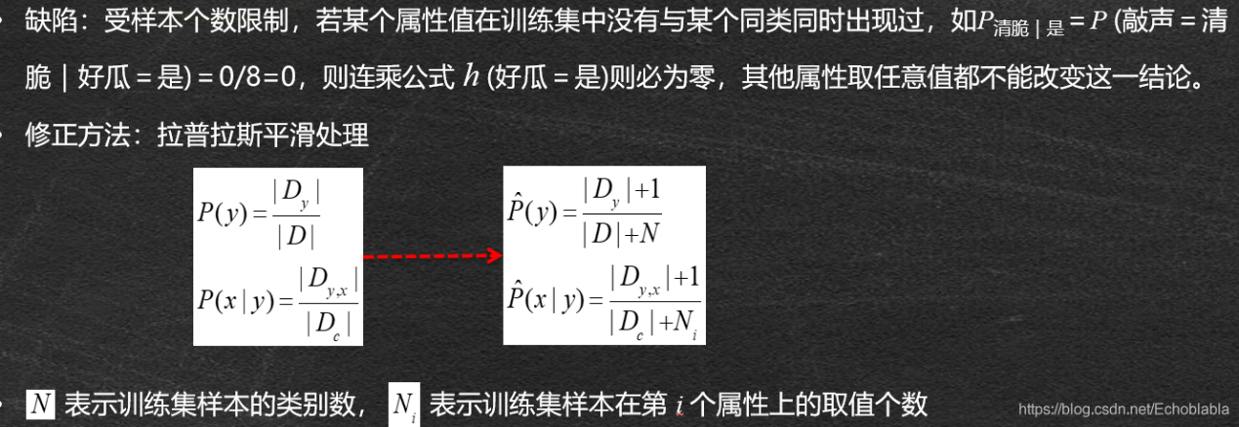

**7—聚类分析**

聚类分析是一种无监督学习的分类算法  
所谓的无监督学习就是在机器学习过程中并无结果数据进行指导。样本是无明确标签的，只能根据样本之间属性关系进行分类。

## 聚类的概念

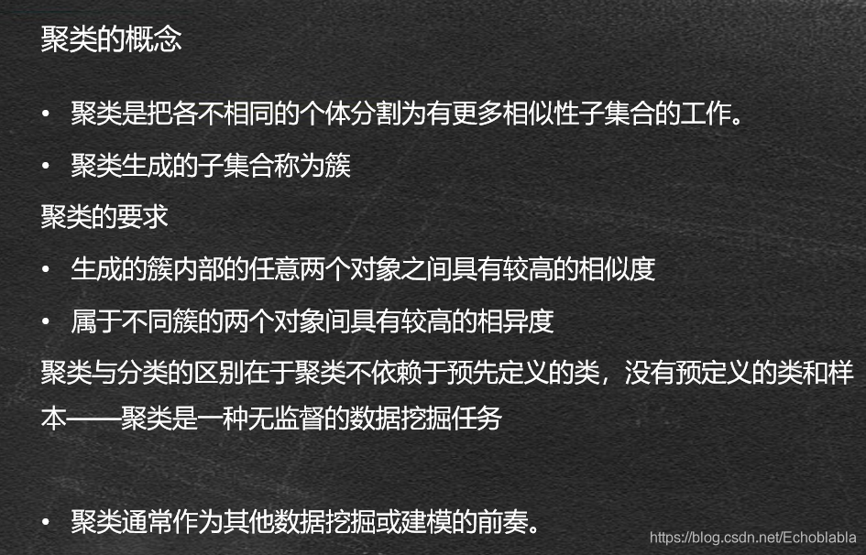

## 相似性度量

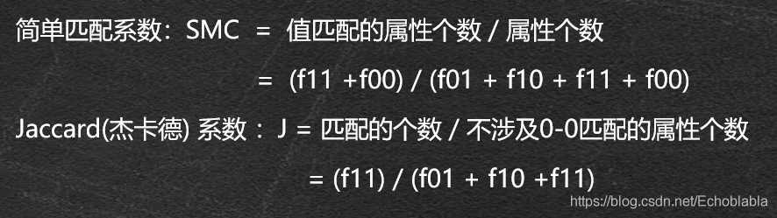  
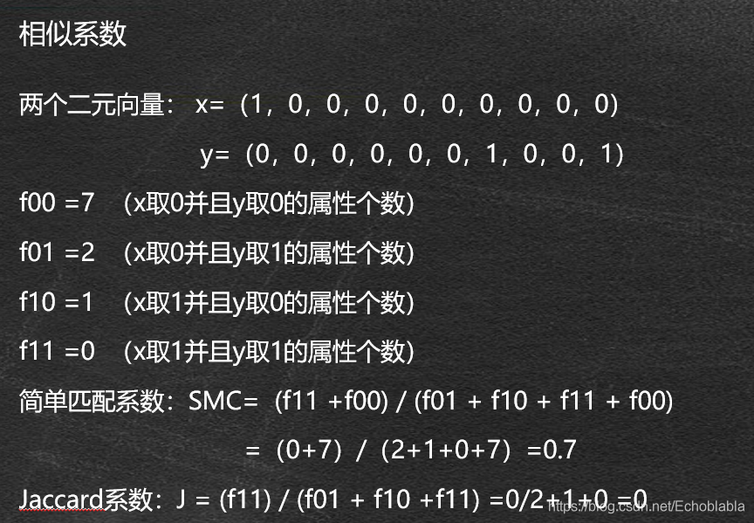

## 算法步骤

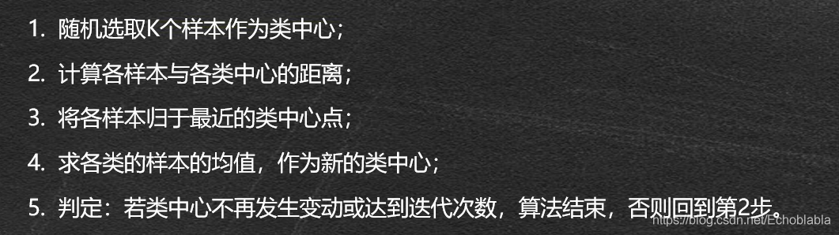

## 聚类结果的性能度量

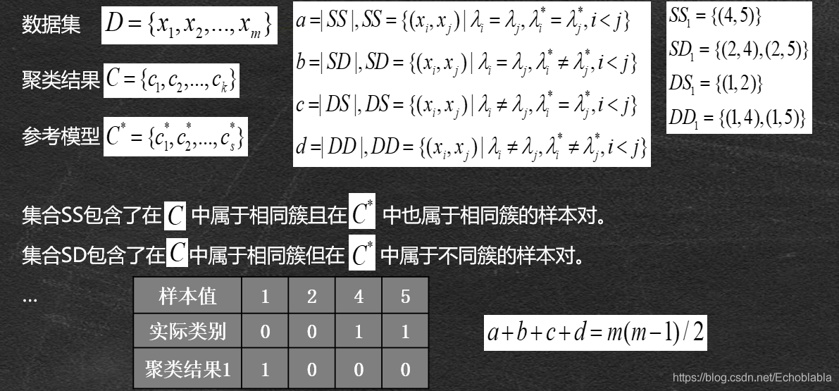  
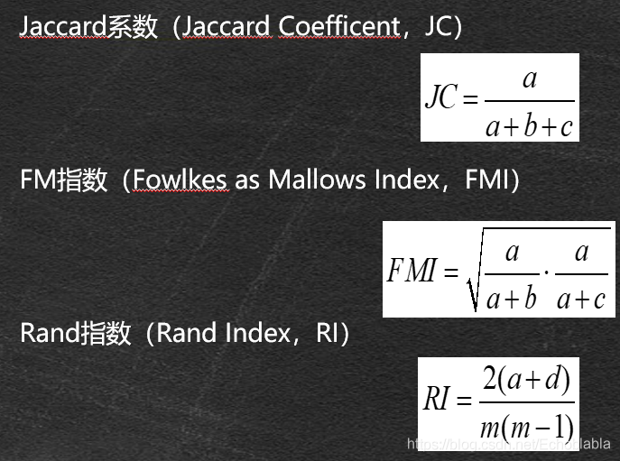  
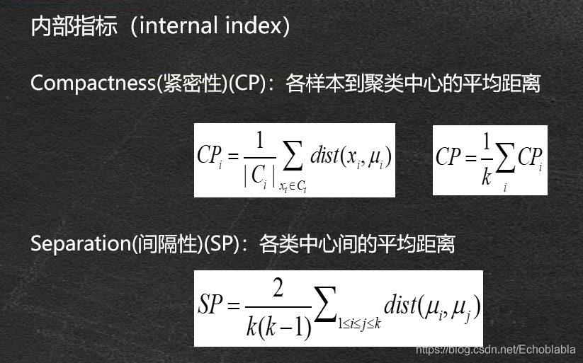

## K-means优缺点

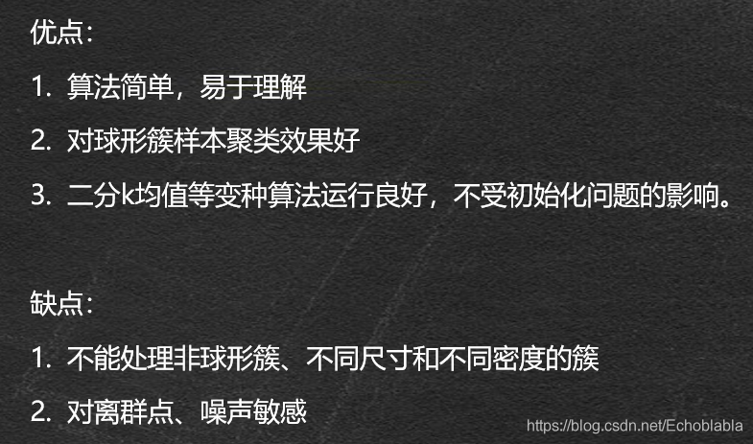

## K-Mediods

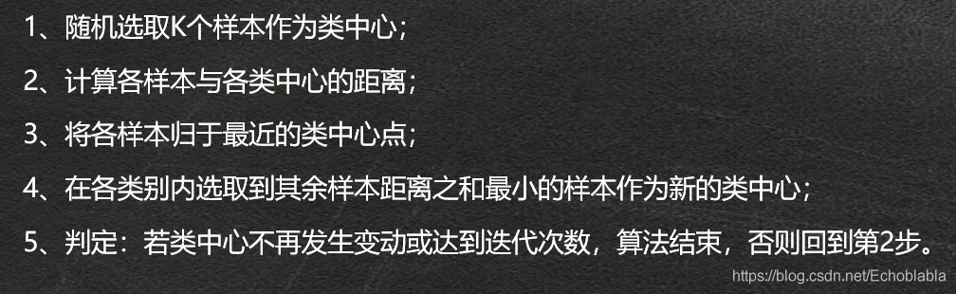

优缺点：  
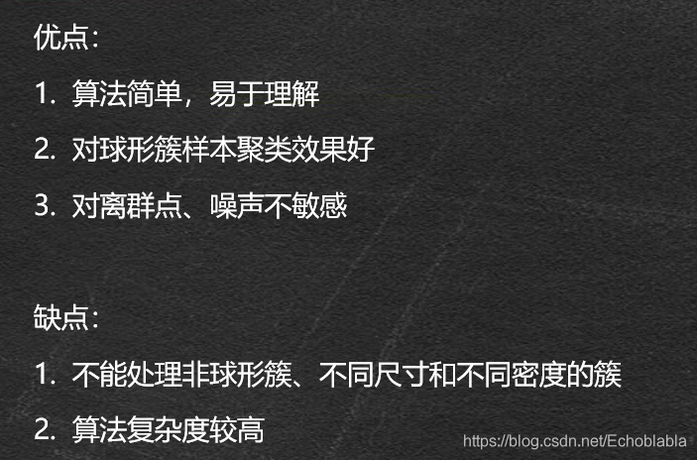

## 层次聚类（系谱聚类）

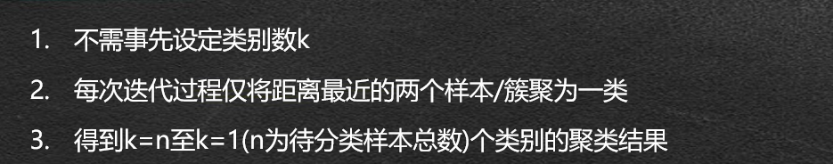  
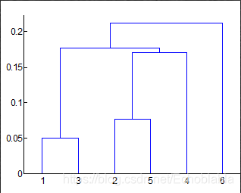  
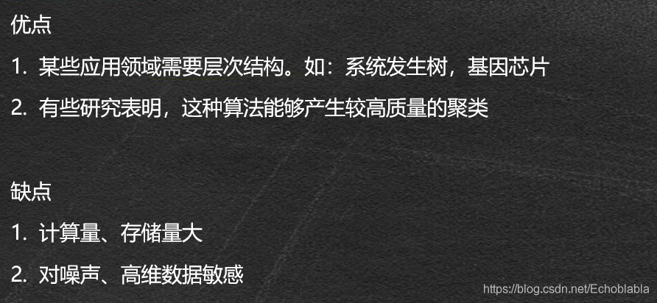

**8—支持向量机**

## 问题一：哪个平面是划分这两个点的最佳方案

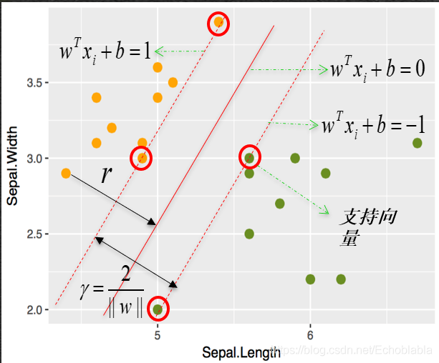  
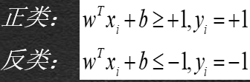  
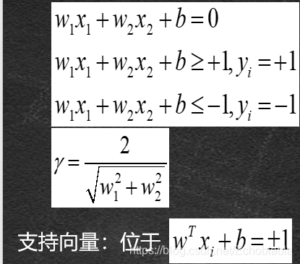  
**对偶问题**  
利用拉格朗日乘子法进行极值的计算  
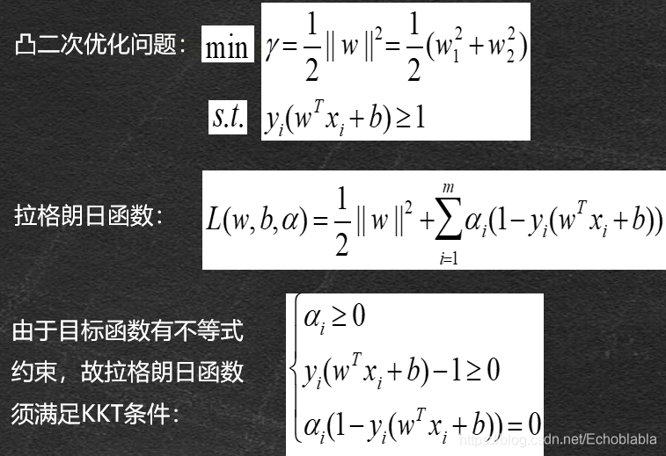

**问题求解**  
SMO算法  
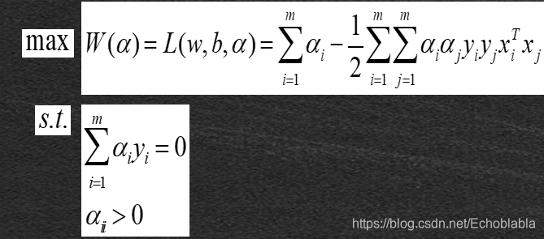

问题的重点在于求解a，如何求解a是问题的核心步骤：  
SMO算法的求解步骤：  
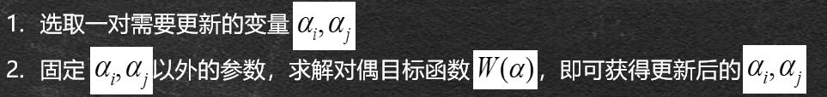

## 核函数

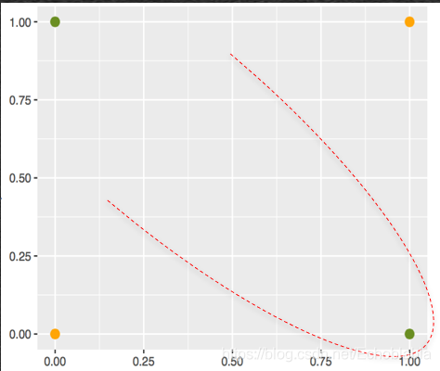

对于此种情形，已经无法在二维平面进行划分，因此我们采用映射到更高维空间。  
定理：如果原始样本空间是有限维度，即属性数有限，那么一定存在一个高维特征空间使样本线性可分  
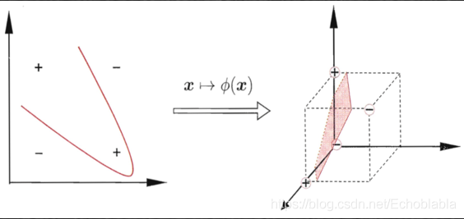  
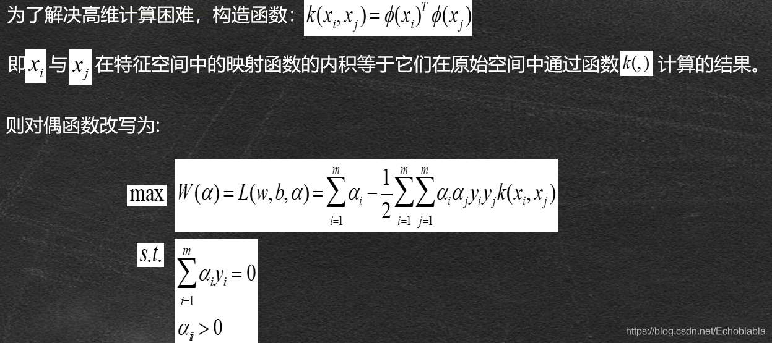  
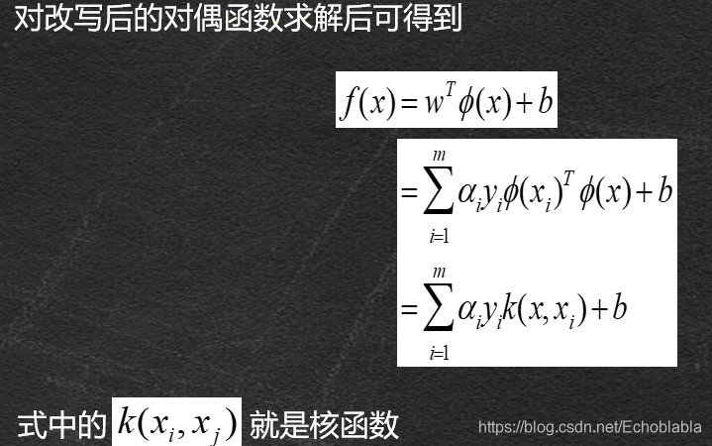

**常用的核函数**  
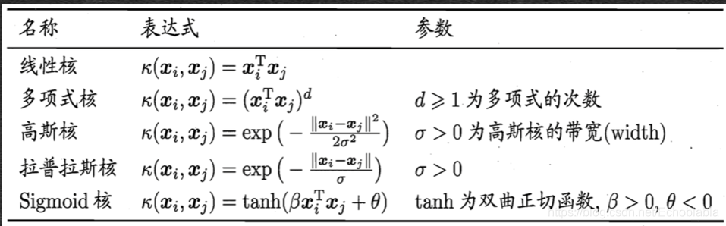

## 软间隔与正则化

**由于经过高维映射后的样本并不一定完全线性可分**因此我们将不能完全线性科分的样本的分隔称为软间隔  
对于软间隔的支持向量机  
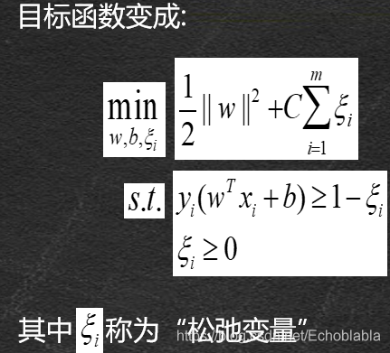  
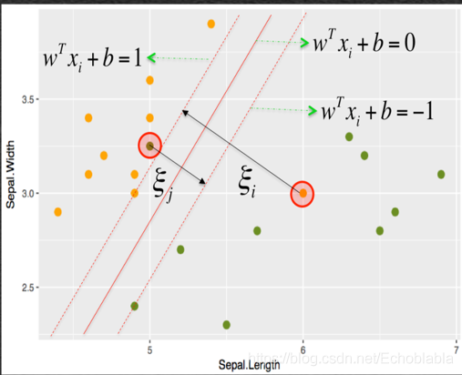  
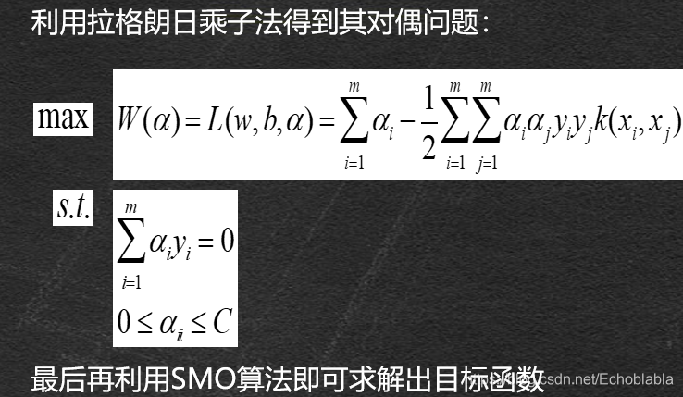

支持向量机不仅可以支持分类问题，还可解决回归问题。